**ADMINITRAR MATRIZ DE TRATAMIENTO POR PRODUCTO Y PROCESO**

Se solicita que se administren las matrices de tratamiento por producto y proceso a través de las funcionalidades buscar, registrar, modificar, activar, desactivar y cancelar.

* Al pulsar en la pestaña Grupo tipo de ensayo, listará la funcionalidad Administrar Grupo tipo de ensayo, con la opción de búsqueda y listado de grupos de tipo de ensayo de la matriz.

Para esta funcionalidad se mostrará una pantalla como la siguiente, con la opción de búsqueda por ID, Planta, Proceso (Activado al seleccionar la planta), Producto (Activado al seleccionar el proceso) y Nombre:

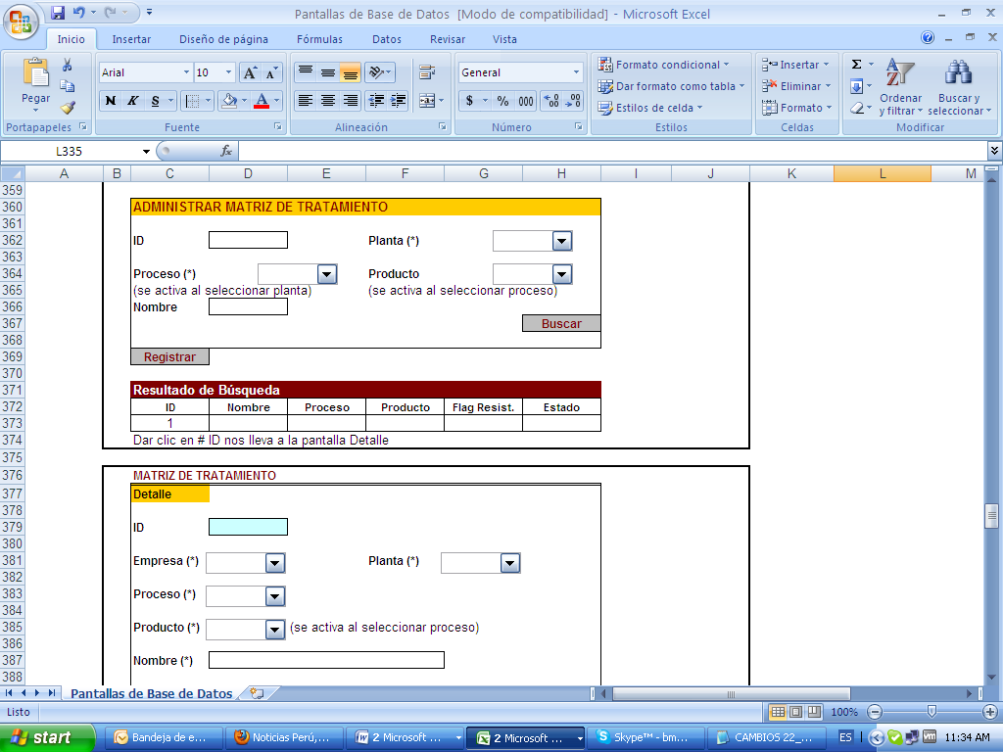

Si se pulsa el botón Registrar, se mostrará la siguiente pantalla:

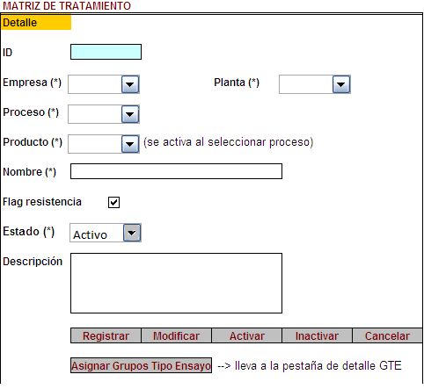

**Obligatorios:**

ID (Autogenerado deshabilitado), Empresa, Planta, Proceso, Producto, Nombre.

**Opcionales:**

Flag resistencia (habilitado), Estado, Descripción.

Considerar que el flag de Resistencia sirve para indicar si en la matriz existe algún tipo de ensayo que corresponda al análisis de resistencia de premezclados o de cemento. Este campo influye en el comportamiento (forma en que se muestra) de la pantalla detalle de grupo de tipo de ensayo, porque va a mostrar los grupos de tipo de ensayo que tengan ese flag de resistencia.

Para el caso del modificar, activar y desactivar, de la primera pantalla se debe haber seleccionado una matriz de tratamiento para que cargue una pantalla similar a la de registro pero con los datos completados. Se asumen los mismos campos obligatorios y opcionales.

Al pulsar en el botón Asignar Grupo Tipo de Ensayo, llevará a la pestaña detalle de la funcionalidad Administrar Grupo Tipo de Ensayo, presentando la siguiente pantalla:

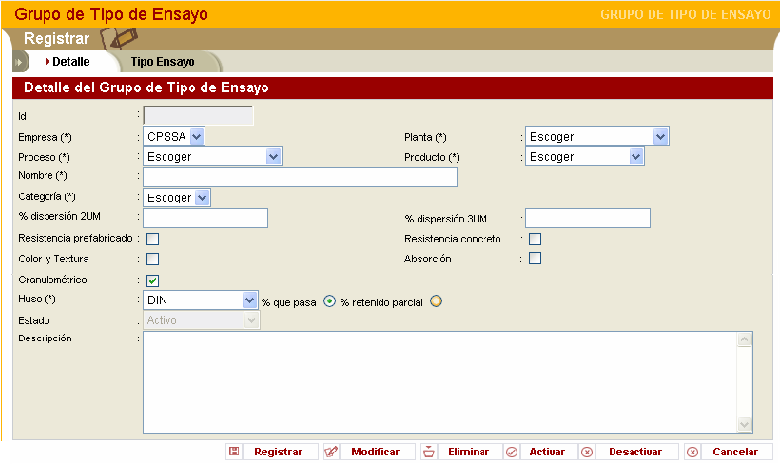

En esta pantalla las opciones Resistencia Prefabricado, Resistencia Concreto, Color y Textura, Absorción y Granulométrico, son los tipos de los Grupos Tipos de Ensayo. Sólo uno de estos debe ser seleccionado por el usuario.

En caso el usuario seleccione el tipo granulométrico, los siguientes campos deben habilitarse: Huso, el % que pasa y el % retenido parcial. De lo contrario, de no seleccionarse granulométrico, permanecerán deshabilitados los campos mencionados, y la columna "SCMGT_FLG_HUS_GRA" de la tabla Grupo Tipo de Ensayo, tendrá valor falso, ‘N’.

Asimismo, el sistema actual tiene una restricción en la funcionalidad Administrar Muestra en la pestaña de Registro de Ensayos, debido a que cada vez que se coloca un tipo al Grupo Tipo de Ensayo, imposibilita la opción de registro en serie de los ensayos relacionados a la muestra. Se solicita corregir está restricción.

Se asume que los campos Empresa, Planta, Proceso, Producto y Nombre son de la matriz de tratamiento creada en la pantalla anterior, por lo que estos campos en este registro estarán como predeterminados y deshabilitados.

**Obligatorios:**

ID (Autogenerado deshabilitado), Empresa (Predeterminado deshabilitado), Proceso (Predeterminado deshabilitado), Planta (Predeterminado deshabilitado), Producto (Predeterminado deshabilitado), Nombre (Predeterminado deshabilitado), Categoría, Huso.

**Opcionales:**

% dispersión 2UM, % dispersión 3UM, Resistencia prefabricado, Resistencia concreto, Granulométrico, % que pasa (Seleccionado), % retenido parcial, Estado (Activo), Descripción.